Beta School
La Beta e i suoi Giovani Piloti

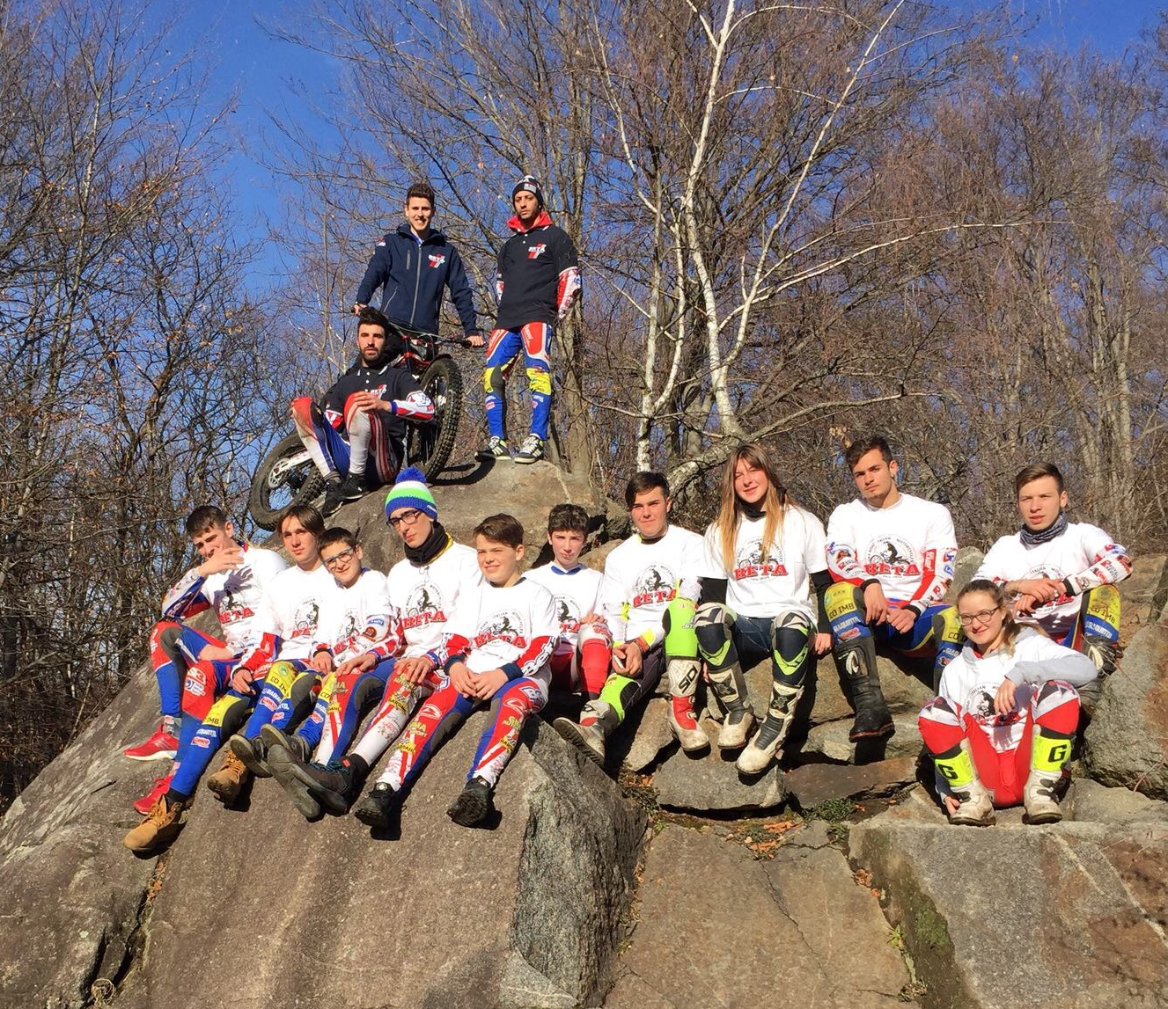

Il 2018 ha portato con sè una novità in casa Beta, un progetto dedicato alle giovani promesse del Trial, che Vi presentiamo come “Beta School”.

I giovani trialisti , selezionati tra coloro che hanno dimostrato costante impegno e presenza alle competizioni Nazionali, faranno parte di questo nuovo progetto firmato Beta in collaborazione con Filippo Locca, nato con l’obbiettivo di farli crescere tecnicamente e sportivamente.

Il primo stage si è svolto nei giorni 3, 4 e 5 gennaio, presso Quarona, in provincia di Vercelli, con ben 12 Piloti partecipanti e 3 Allenatori (Filippo Locca, Davide Zaccagnini, Prisco Pezzella).
In questi 3 giorni i ragazzi si sono presentati agguerriti, ben adattandosi al freddo e al terreno viscido, dimostrando il loro talento. A fine giornata consigli tecnici e piccole correzioni, venivano esplicate singolarmente.

Al termine di questo primo incontro, il bilancio è stato decisamente positivo: il gruppo è ben unito e affiatato e pronto per il secondo appuntamento nel mese di febbraio.

Questi i partecipanti del primo stage ed i loro impegni per il 2018:
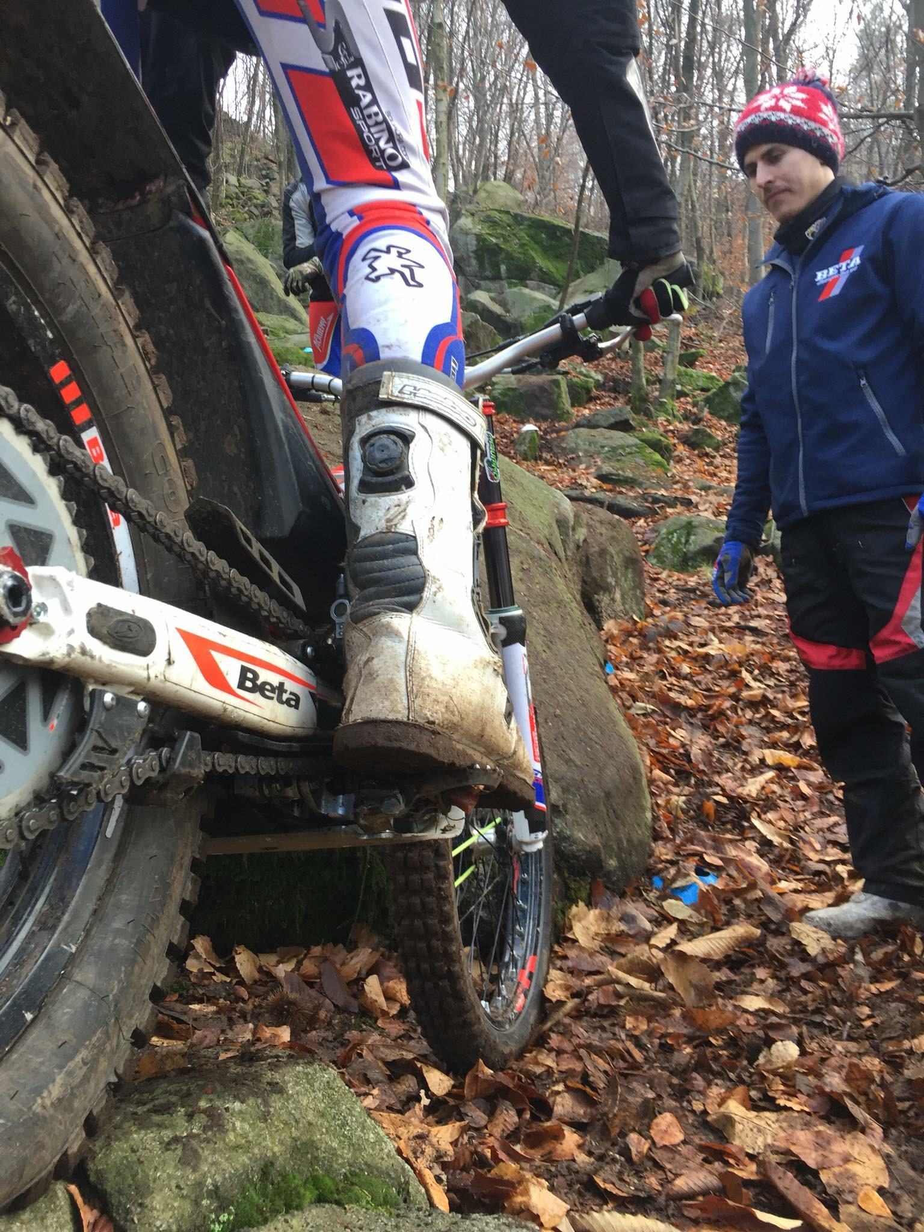
Nome | Cognome | Età | Cat 2017 | Cat 2018 | Europeo | Mondiale
Carlo alberto | Rabino | 16 | Tr3 125 | Tr2 | no | 125
Alex | Brancati | 17 | Femm | Femm | Women | Trial2w
Francesco | Marchetti | 18 | Tr3 | Tr3 | Youth | no
Andrea | Di Pietro | 18 | Tr3 | Tr3 | Youth | no
Mattia | Piana | 14 | Jun B | JunB | no | no
Simone | Soulier | 14 | Jun B | JunB | no | no
Luca | Poncia | 16 | Tr3 125 | Tr3 | no | no
Margherita | Cottura | 16 | Jun C | Tr4 | no | no
Emanuele | Valletta | 13 | Jun B | Jun A | no | no
Niko | Giaquinto | 18 | Tr3 125 | Tr3 | no | no

